Academic Curriculum Vitae

Personal Information: 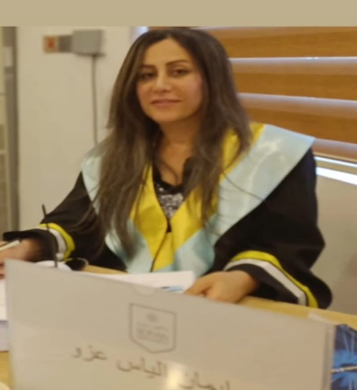
Full Name:Eman Alias Azzo
Academic Title:lecturer
Email: (university email)Eman.azzo@su.edu.krd
Mobile:07504182968

Education:
State all educations accomplished:
دكتوراه / جامعة سوران / سكول وه رزش /
2023
- ماجستير جامعة الموصل / 2005
- بكالوريوس تربية رياضية /جامعة الموصل 1991
Employment:
- State employment starting from first employment

Qualifications
- Teaching qualifications: تدريس المواد التالية :طرائق التدريس للمرحلتين الثاني والثالث /مشرف تربوي وعلمي للطلاب المرحلة الرابعة تطبيق في المدارس /اشراف على بحوث طلبة المرحلة الرابعة
- IT qualificationsLمن مركز الحاسبات ITشهادة
- Language qualifications such as TOEFL, IELTS or any equivalentشهادة اللغة الانكليزية من/ language and translation centre-salahddin university

- Any professional qualification
You could put any professional courses you have attended دورة التاثيرات الوظيفية لتدريب المراة الرياضية /مركز الطب الرياضي /دائرة صحة نينوى سنة (2003 )
دورة طرائق التدريس / وزارة التعليم العالي والبحث العلمي / جامعة الموصل /مركز تطوير طرائق التدريس والتقويم الجامعي سنة (2005 ) .
) معهد الهدى لعلوم الحاسبات / الموصل سنة (2009IT) دورة تقنية العلوم الحاسبات / الموصل
ورشات عمل / مركز للغات / رئاسة جامعة سوران :
1- التفكير النقدي )من 11-12/12/2012
2- منا مناقشات اكاديمية :4/12/ 2012
ايفاد د دورة طرائق التدريس / القنصلية البريطانية / اربيل :9 /3/2014 الى 14/3/2014 .
عضوة عضوة في مجلس الكلية من سنة 2012 – 2014 .
عضوةعضوة في اللجنة الامتحانية للسنوات (2007) ,(2012 ), (2013 ),
كتاب كتاب شكر :مشاركتي في المخيم الكشفي للطلاب المرحلة الاولى, (2012 ) .
كتب ش كتاب شكر كعضوة في اللجنة الامتحانية للسنوات (2008 )- (2012 )-(2014 ) .
كتاب شكر لجميع اساتذة الاقليم 2019-2020
- شهادة مشاركة من مؤسسة الفارسبورت الرياضية الدولية بعنوان(عناصر رئيسية في حراسة المرمى )قدما الكابتن وائل يحيى طه /اقيمت يوم الاربعاءبتاريخ 20/5/2021 من خلال تطبيق برنامج fcc

- certificate of participation[international workshop] "modern sports training theories"بتاريخ 9/5/2021
- مشاركة في مؤتمر العلمي /جامعة الحمدانية /2023

Teaching experience:
- State all teaching courses you delivered, stating undergraduate or post graduate
- Courses, trainings, lab supervision, etc.,
- الاشراف على بحوث طلبة المرحلة الرابعة كل من

- مشرف تربوي وعلمي لطلاب المرحلة الرابعة المطبقين في المدارس
- عضوة في لجان الكلية

Research and publications
State all researches, p

2013  2022  2022 | العراق / جامعة بغداد/كلية التربية الرياضية  العراق /جامعة بابل /كلية التربية البدنية وعلوم الرياضة  العراق /جامعة تكريت /كلية التربية البدنية وعلوم الرياضة | مجلة التربية الرياضية  مجلة علمية تصدرها كلية التربية البدنية وعلوم الرياضة  جامعة بابل  مجلة التربية البدنية وعلوم الرياضة/جامعة تكريت | منشورفي مجلد 25...العدد3 ....2013  المجلد الخامس عشر العدد الثاني 28/6/2022  قبول البحث | تاثير الحقيبة التعليمية باستخدام اسلوبي التدريبي والمراجعة الذاتية في اكتساب بعض مهارات الجمناستك الايقاعي لدى الطالبات  تاثير الحقيبة التعليمية باستخدام اسلوبي التدريبي والمراجعة الذاتية في تنمية الشخصية لدى الطالبات

- ublication you made.

Conferences and courses attended
- Give details of any conferences you have attended, and those at which you have
مشاركة في المؤتمر العلمي /جامعة الحمدانية 2023
- presented delivered poster presentations.

Funding and academic awards
- List any bursaries, scholarships, travel grants or other sources of funding that you were awarded for research projects or to attend meetings or conferences.

Professional memberships
- List any membership you hold of any professional body or learned society relevant to your research or other life activities.

Professional Social Network Accounts:

- List your profile links of ReserchGate, LinkedIn, etc.

It is also recommended to create an academic cover letter for your CV, for further information about the cover letter, please visit below link:
https://career-advice.jobs.ac.uk/cv-and-cover-letter-advice/academic-cover-letter/

